Solutions d'automatisation modulaires pour machines agricoles
Innovations B&R sur Agritechnica 2013 à Hanovre
Les constructeurs de machines agricoles sont soumis aux mêmes contraintes que les constructeurs de machines industrielles en matière d'automatisation et de sécurité machine. S'ajoute à cela un autre challenge spécifique aux machines mobiles : l'utilisation dans des environnements extérieurs. Sur le salon Agritechnica (hall 01, stand A219), B&R présentera des solutions répondant à l'ensemble de ces exigences et exposera toute sa palette de systèmes de contrôle, d'E/S et d'entraînements pour machines mobiles.
Développement efficace, installation rapide
En lien avec le thème du salon "Systems & Components", B&R présentera ses systèmes modulaires pour l'automatisation des véhicules agricoles. Outre leur modularité, ces systèmes offrent aussi l'avantage de faciliter l'installation et la maintenance de ces machines. Avec le logiciel Automation Studio de B&R, les développeurs peuvent créer des programmes modulaires et distribués pour toutes les tâches de contrôle, d'entraînement et de sécurité, en utilisant un seul et unique environnement de développement.
La communication entre dans une nouvelle dimension
Sur le stand B&R, l'Ethernet POWERLINK Standardization Group (EPSG) sera également représenté, en qualité d'organisation des utilisateurs du système de communication temps réel POWERLINK. Ce protocole rapide et flexible basé sur Ethernet se distingue par sa très grande capacité de transmission et contribue ainsi à mieux maîtriser l'augmentation exponentielle des quantités de données résultant, par exemple, de l'utilisation croissante de caméras.
Technologie disponible en open source, POWERLINK garantie une totale indépendance vis-à-vis des fabricants. Ce standard de réseau temps réel a des capacités multi-maîtres, se prête bien à des connexions deux fils et simplifie la réalisation de systèmes autonomes et interopérables.
Le plus haut niveau de sécurité pour des technologies modulaires
Ouvert et indépendant du bus de terrain, le protocole openSAFETY facilite la mise en œuvre des mesures de sécurité et contribue ainsi à satisfaire les exigences des directives machines européennes. La transmission des données relatives à la sécurité est tunnelisée dans la communication standard sur le réseau. Tout câblage séparé devient inutile, ce qui permet d'atteindre un niveau de sécurité très élevé, avec des réactions ultra-rapides et des possibilités de diagnostic avancées pour les architectures système modulaires.

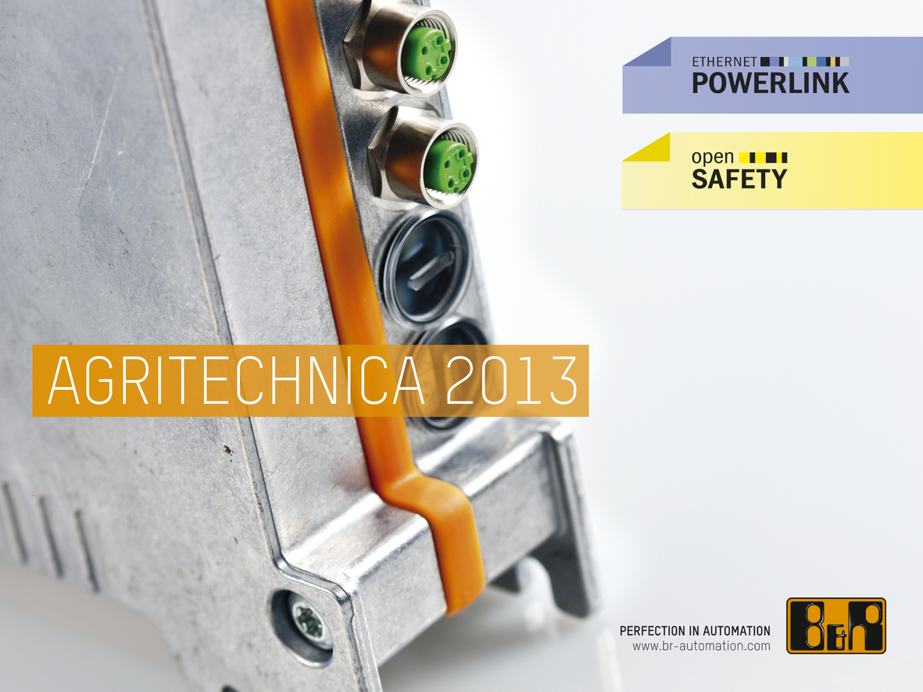
B&R présentera sur le salon Agritechnica toute sa gamme de systèmes de contrôle, d'E/S et d'entraînements pour applications mobiles (hall 01, stand A219).


A propos de B&R
B&R est une société d'automatismes innovante dont le siège social est basé en Autriche et qui dispose d'agences partout dans le monde. Le 6 juillet 2017, B&R est devenue une business unit du groupe ABB. Comptant parmi les leaders de l’automatisation industrielle, B&R allie technologies avancées et ingénierie de haut niveau pour fournir à ses clients, dans la quasi-totalité des industries, des solutions complètes pour l’automatisation de machines et de lignes, le contrôle de mouvements, la visualisation et la sécurité intégrée. En s’appuyant sur des standards de communication IoT Industriel comme OPC UA, POWERLINK et openSAFETY, et sur le puissant environnement de développement logiciel Automation Studio, B&R façonne l'avenir de l'ingénierie des automatismes. Forte de son leadership technologique, la société puise sa capacité d'innovation dans sa volonté de simplifier les processus et d'aller au-delà des attentes des clients.
Pour plus d'informations : www.br-automation.com

